"Ein WASHLET gehört in die heutige Zeit!"
Heike Schnepel von Badgestalter HEKÖ weiß, wie sich ein Bad fachkundig renovieren und zum persönlichen Wohlfühlort gestalten lässt. TOTO fließt in die Beratung ein.

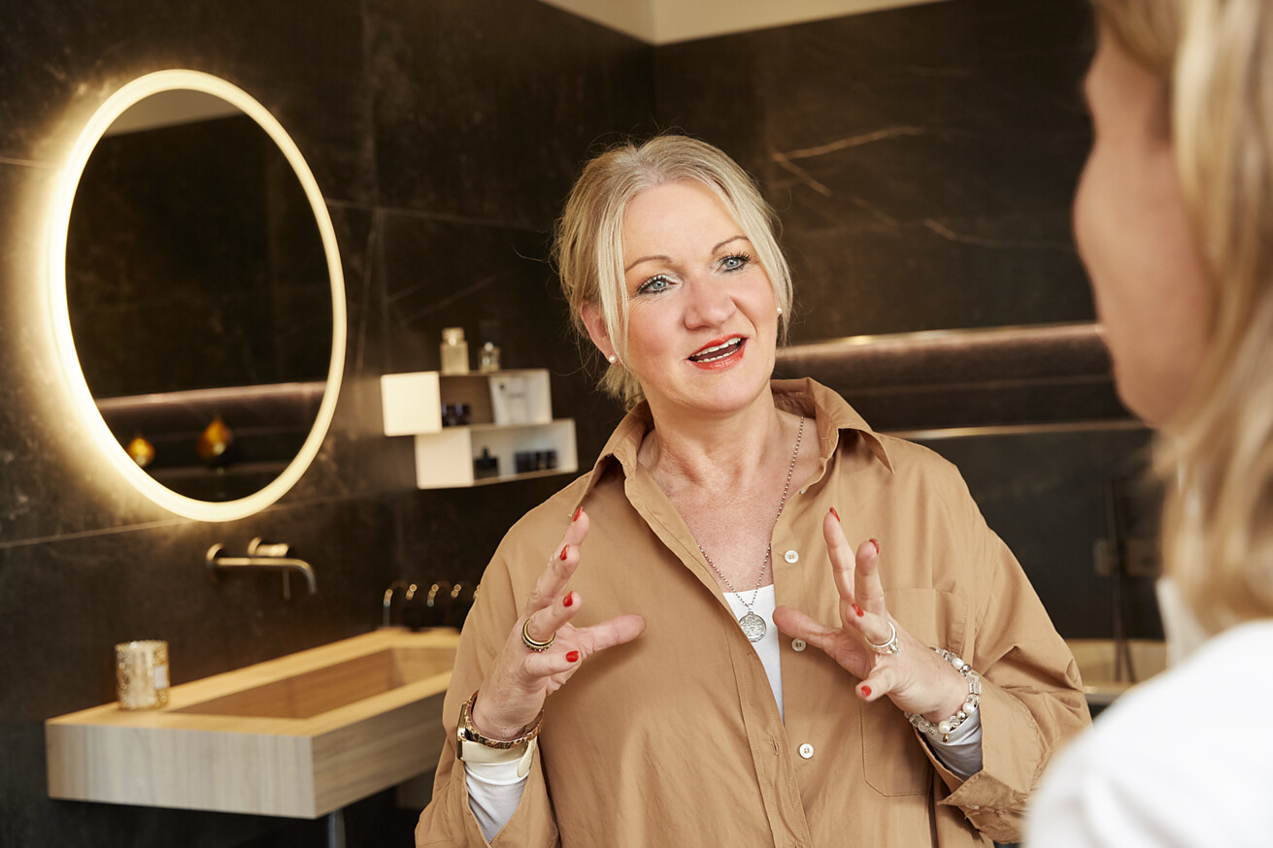

HEKÖ gehört mit Heike Schnepel zu den Partnern von TOTO, die eine langjährige Expertise in der Neugestaltung von Badezimmern haben und ihre Kundschaft umfassend beraten – von der ersten Idee bis zur Umsetzung. Ihr Fazit: Unterschiedliche Generationen haben sehr unterschiedliche Bedürfnisse. Gern stellt die Badspezialistin auch Analogien zur Nutzung von Automobilen her: Ebenso wie im Auto niemand mehr auf elektrische Fensterheber verzichten wolle, sei auch im zeitgemäßen Badezimmer Komfort gefragt. Einen „Baustein“ bildet das WASHLET. Im Showroom von HEKÖ können WASHLET Modelle des japanischen Sanitärexperten TOTO auch ausprobiert werden.  Das Badezimmer wird in Deutschland durchschnittlich ein- bis zweimal im Leben renoviert. Daraus folgt, dass die Entscheidungen für das Design und die Funktionalitäten des Bades langfristig sind. Umso wichtiger ist es, bei der Badrenovierung von Anfang an einen kompetenten Partner an der Seite zu haben, der die richtigen Fragen stellt, inspiriert und letztendlich auch die professionelle Umsetzung von A bis Z in die Hand nimmt.  In der Badberatung stellt sich Heike Schnepel in der Regel auf Kundinnen und Kunden ein, die eine Bestandsimmobilie gekauft haben oder nach 20 oder 25 Jahren ihr Bad sanieren möchten: „Um allen Wünschen gerecht zu werden, achten wir auch immer darauf, dass Paare oder Lebensgemeinschaften gemeinsam zu unseren Terminen erscheinen,“ stellt die Badspezialistin heraus.  Unterschiedliche Bedürfnisse im Badezimmer  Die Bedürfnisse variieren erheblich, je nachdem, ob die Klientel jünger oder älter ist, eine Immobilie neu erworben hat oder modernisieren möchte. Erfahrungsgemäß ist das Budget im Fall von jungen Familien eher reduziert. Junge Familien wünschen sich meistens ein Badezimmer, das Eltern und Kinder zufrieden stellt. Die ältere Kundschaft wiederum legt Wert auf eine vorausschauende Planung, die zu einem späteren Zeitpunkt auch Barrierefreiheit berücksichtigt. „Das fängt damit an, dass man vielleicht schon darüber nachdenkt, die Badewanne durch eine bodentiefe Dusche zu ersetzen und geht weiter bis zu ausreichender Bewegungsfreiheit im Bad, das dann auch genügend Platz für einen Rollator oder eine Pflegekraft bietet“, so Heike Schnepel. Sie erinnert sich in diesem Zusammenhang an eine besondere Situation: „Bei einem Vor-Ort-Termin sah ich zum Beispiel eine Vorrichtung für einen künstlichen Darmausgang. Das war natürlich kein Thema, das beim ersten Gespräch auf den Tisch kam. Zu einem späteren Zeitpunkt, nachdem das Vertrauen auf beiden Seiten gewachsen war, ist es jedoch in die Planung mit eingeflossen.“  „Heute wird das Badezimmer anders gedacht.“  „Heute wird das Badezimmer anders gedacht“, so die Badexpertin, „das Badezimmer ist ein Wohlfühlort mit Komfort.“ Gerade im schnelllebigen Alltag besteht der Wunsch, sich hierhin zurückzuziehen und seine Ruhe zu haben. Heike Schnepel hebt bei der Planung eines Komfort- und Wohlfühlbades als einen „Baustein“ auch das Dusch-WC hervor. Vor allem die Intimreinigung mit warmem Wasser schaffe ein deutlich höheres Komforterlebnis und damit auch Wohlgefühl. Dazu kommen weitere Komfort- und Hygienetechniken, etwa der beheizbare Toilettensitz oder bei manchen WASHLET Modellen auch eine Trocknungsfunktion. Kundinnen und Kunden, die in ihrem bisherigen Bad ein Bidet nutzen, klärt HEKÖ über die Vorzüge eines WASHLET auf. Da es die Funktion einer Toilette mit der eines Bidets vereint, wird Platz gespart. Außerdem gibt es einen Sicherheitsaspekt: Wer es nutzt, muss sich nicht mehr umsetzen. Und wer sich im Zuge der Badrenovierung nicht sofort ein WASHLET leisten möchte, kann es jedoch schon für die Zukunft einplanen. „Wir legen immer einen Stromanschluss ans WC. So kann zu einem späteren Zeitpunkt einfach nachgerüstet werden“, erläutert die Expertin.  Reduktion von Spülwasser, Toilettenpapier und Reinigungsmitteln  Lässt sich ein Badezimmer auch umweltgerecht und ressourcenschonend gestalten? Heike Schnepel ist davon überzeugt. Ein WASHLET beispielsweise trägt dazu bei, aufgrund der Reinigungs- und Trocknungsfunktion den Verbrauch von Toilettenpapier zu reduzieren. Außerdem ist es durch seine ultraglatte Keramikglasur, sehr pflegeleicht. In Kombination mit der besonderen Spülung wird der Wasserverbrauch so weit wie möglich reduziert. „Auch mit dieser Umweltfreundlichkeit gehört ein WASHLET in die heutige Zeit!“, ist die Badspezialistin von HEKÖ überzeugt.  In 8 Schritten zum Wohlfühlbad  1 Erstgespräch in der Ausstellung: Das erste Gespräch dauert ca. 1 bis 1,5 Stunden in der Ausstellung. Paare oder Lebensgemeinschaften sollten idealerweise gemeinsam zur Beratung kommen.  2 Vorbereitung auf das Erstgespräch: Mit den groben Maßen des Bades, die beim Erstgespräch nicht fehlen sollten und bestenfalls auch ein paar Fotos oder Maßzeichnungen wird überlegt, wie die Ansprüche und Wünsche des Kunden mit dem geplanten Budget übereinpassen.  3 Besuch bei der Kundschaft: Nach dem Erstgespräch in der Ausstellung erfolgt ein Besuch der Kundschaft vor Ort zum Aufmaß. Dabei werden alle Begebenheiten wie Strom- und Wasseranschlüsse im Bad und Keller genauestens angesehen.  4 Welche Bedürfnisse in welcher Lebensphase? In der Planung ist es wichtig herauszufinden, wie das Bad in erster Linie genutzt werden soll, ob etwa eine junge Familie einen Multifunktionsraum für Kinder und Eltern benötigt, ob das Bad vor allem zur Entspannung genutzt oder ob beispielsweise die Barrierefreiheit bereits mitgedacht werden sollte.  5 Komfort im Badezimmer – Schwerpunkt setzen: Es gibt mehrere Optionen, das Badezimmer komfortabel zu gestalten. Die technische Entwicklung hat große Fortschritte gemacht und bei den verschiedenen Möglichkeiten ist es wichtig, einen Schwerpunkt zu setzten. Lichtsysteme, die tagesabhängig verschiedene Stimmungen kreieren können, haben Einfluss auf eine hochwertige Atmosphäre. Berührungslos funktionierende Produkte wie Automatikarmaturen bieten ein Mehr an Hygiene und Komfort. Zu den größten Neuerungen der letzten Jahre zählen WASHLET. Die Intimreinigung mit warmem Wasser, die Trocknungsfunktion und der beheizbare Toilettensitz zählen zu den neuartigen Komfort- und Hygienetechniken.  6 Barrierefreiheit mitdenken: Empfehlenswert ist unter anderem ein flacherer Waschtisch in entsprechender Größe, so dass er eventuell unterfahrbar ist oder man bequem mit einem Rollator vorbeikommt. Auch ein Teleskopspiegel mit Vergrößerung kann sehr hilfreich werden und natürlich sollte eine bodenebene Dusche eingeplant werden. Ein WASHLET gehört ebenfalls zwingend dazu, um möglichst lange Unabhängigkeit im Alter zu garantieren und alle Handgriffe per Knopfdruck zu erledigen.  7 Nachhaltigkeit und Umweltverträglichkeit: WASHLET sparen Ressourcen, die in hohem Maße bei der Produktion von Toilettenpapier verbraucht werden. Außerdem ist die Keramik aufgrund ihrer Spezialglasur sehr pflegeleicht. In Kombination mit der effektiven Spülung wird der Wasserverbrauch so weit wie möglich reduziert.  8 Planungsaufwand und Dauer der Renovierung: Die Planungsphase einschließlich Vor-Ort- Besuche, Produktbemusterung, finaler Präsentation, Budgetbesprechungen und Abklärung der Kosten dauert ca. vier Wochen. Danach erfolgt die Bestellung der Produkte. Bis die Produkte aller Gewerke auf Lager sind, vergehen in der Regel zwei Monate. Für die Renovierung an sich sollten bis zu fünf Wochen eingeplant werden. In dieser Zeit ist es notwendig, Alternativen zur Verfügung zu haben, etwa die Nutzung eines Gästebades etc. Diese lange Zeitspanne führt bei der Kundschaft immer wieder zu Irritationen, ist aber nicht abzukürzen. Es sind unterschiedlicher Gewerke involviert, vier Wochen, jeden Tag: Angefangen vom Trockenbauer über den Fliesenleger, Elektriker bis zum Installateur. Im Bad wird alles nachhaltig versiegelt, und es müssen Trocknungszeiten eingehalten w­­­erden, so dass sich dieser verhältnismäßig lange Zeitraum erklärt.  Düsseldorf, im Oktober 2023  Abdruck honorarfrei / Beleg erbeten | Ansprechpartner für Journalisten:  bering*kopal GbR, Büro für Kommunikation  Heike Bering  Tel. +49 (0)711 7451 759 15  heike.bering@  bering-kopal.de  Ansprechpartnerin im Unternehmen:  Anja Giersiepen  anja.giersiepen@  toto.com  TOTO im Internet:  eu.toto.com/de

1 HEKÖ gehört mit Heike Schnepel zu den Partnern von TOTO, die eine langjährige Expertise in der Neugestaltung von Badezimmern haben. Sie ist davon überzeugt, dass ein WASHLET in die heutige Zeit gehört. Foto: HEKÖ
2 Heute wird das Badezimmer anders gedacht, so die Erfahrung der Badexpertin Heike Schnepel. „Das Badezimmer ist ein Wohlfühlort mit Komfort.“ Gerade im schnelllebigen Alltag besteht der Wunsch, sich hierhin zurückzuziehen und seine Ruhe zu haben. Foto: TOTO
3 Heike Schnepel hebt bei der Planung eines Komfort- und Wohlfühlbades als einen „Baustein“ auch das Dusch-WC hervor. Foto: TOTO
4 Junge Familien wünschen sich meistens ein Badezimmer, das Eltern und Kinder zufrieden stellt. Die ältere Kundschaft wiederum legt Wert auf eine vorausschauende Planung, die zu einem späteren Zeitpunkt auch Barrierefreiheit berücksichtigt. Foto: TOTO
1. |  | 2.
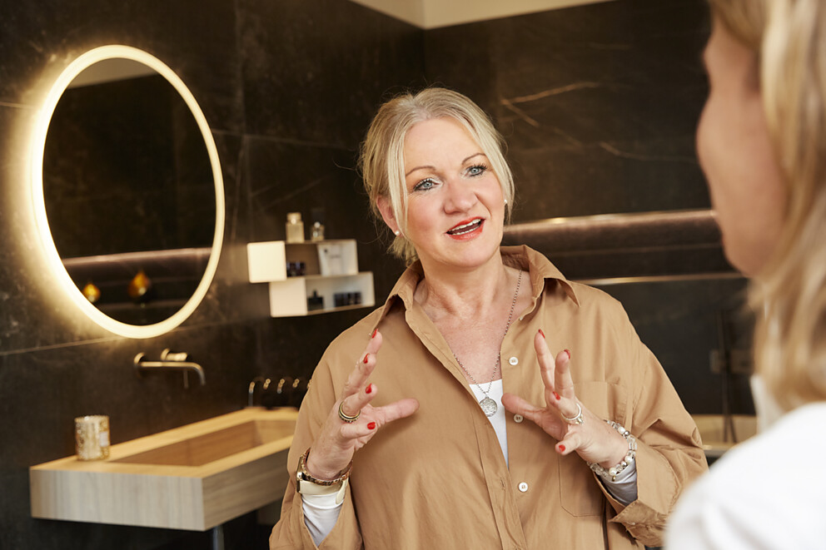 |  | 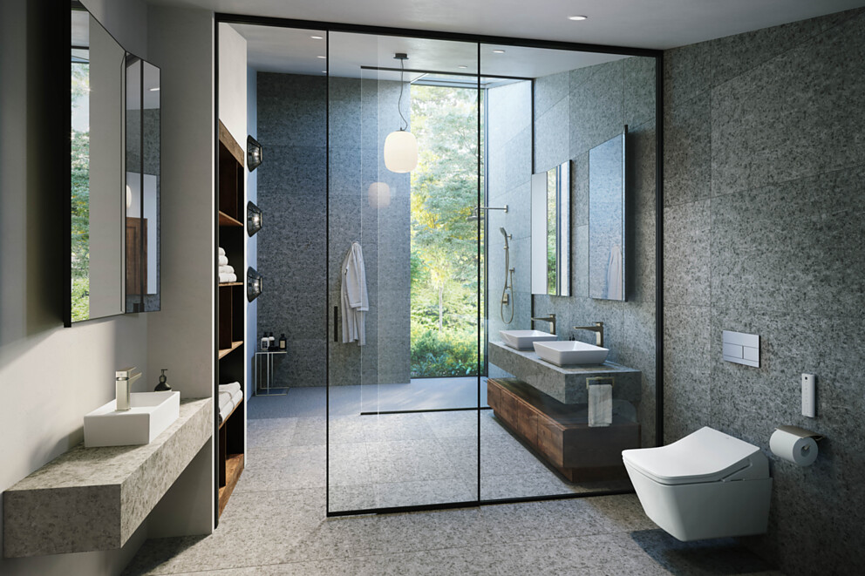
3. |  | 4.
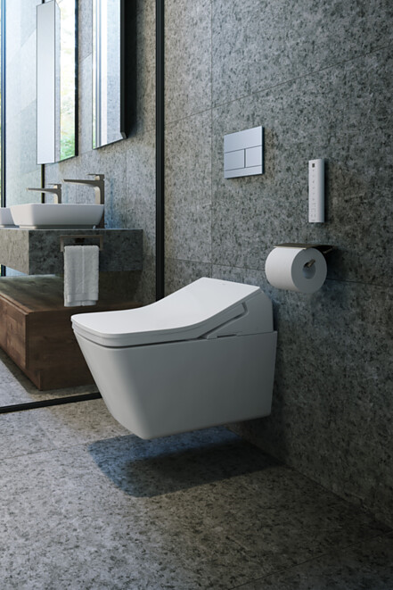 |  | 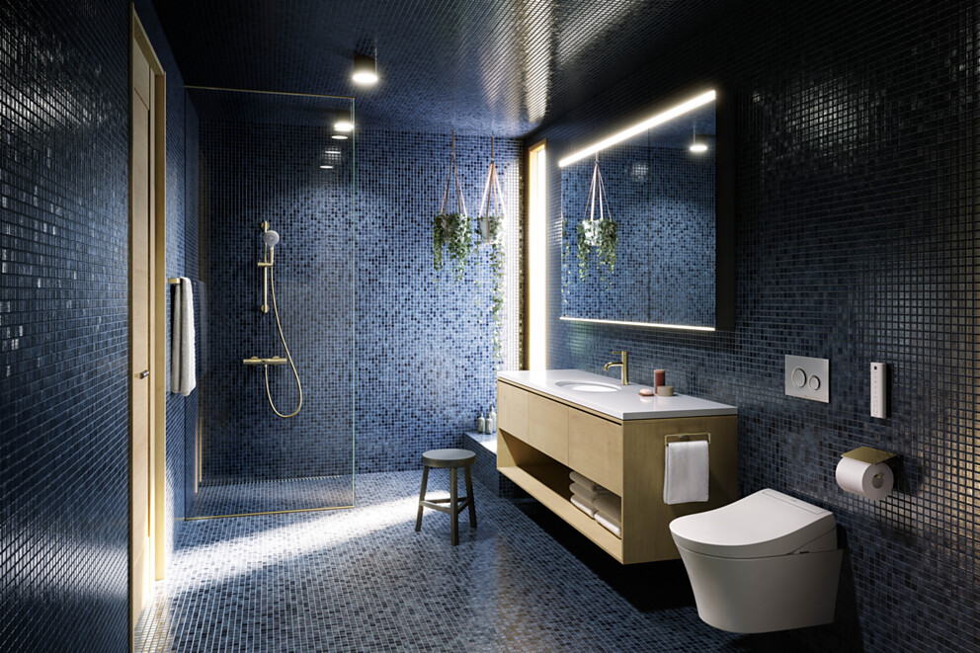

5 Kundinnen und Kunden, die in ihrem bisherigen Bad ein Bidet nutzen, klärt HEKÖ über die Vorzüge eines WASHLET auf. Da es die Funktion einer Toilette mit der eines Bidets vereint, wird Platz gespart. Außerdem gibt es einen Sicherheitsaspekt: Wer es nutzt, muss sich nicht mehr umsetzen. Foto: TOTO
6 Eine Badplanung erfolgt in mehreren Schritten. Das Erstgespräch findet bei HEKÖ im westfälischen Voerde in der Ausstellung statt. Idealerweise kommen Paare oder Lebensgemeinschaften gemeinsam. Foto: HEKÖ
5. |  | 6.
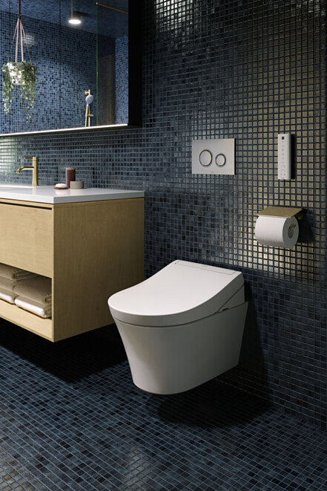 |  | 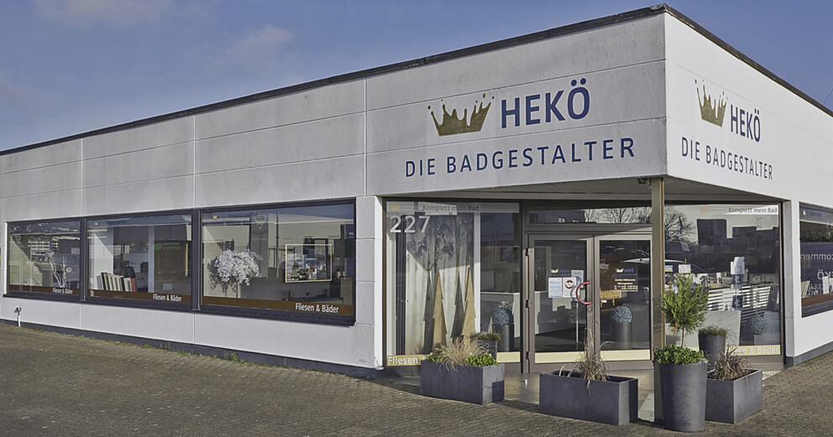

Über TOTO Europe
Bei TOTO, das zu den führenden internationalen Sanitärunternehmen zählt, steht der Mensch und sein Wohlbefinden im Mittelpunkt. Bereits 1917 in Kitakyushu, Japan, gegründet, entwickelt, produziert und vertreibt TOTO seit 2009 seine ganzheitlichen Badezimmerkonzepte für gehobene Ansprüche auch in Europa. Das Ziel ist es, durch Regeneration, Komfort und Hygiene ein neues Lebensgefühl zu schaffen und die Technik intelligent und nahezu unsichtbar in das Design zu integrieren. Japans führender Hersteller präsentiert als Komplettbadanbieter Sanitärkeramik, Armaturen und Accessoires. Das Unternehmen kann mittlerweile auf über 40 Jahre Entwicklung und Herstellung von WASHLET zurückblicken und hat bisher weltweit über 60 Mio. Stück verkauft. Auf dem Weg zu einem nachhaltig ausgerichteten Unternehmen, das die Entwicklung hin zu einer vollständig emissionsfreien Gesellschaft unterstützt, zeigt TOTO ein hohes Engagement: Mit dem Beitritt zur Initiative RE100 bekennt sich die TOTO-Unternehmensgruppe dazu, an allen Standorten bis zum Jahr 2040 vollständig auf Strom aus erneuerbaren Energien umzustellen. Im Juni 2021 erfolgte die Zertifizierung der Science Based Targets Initiative (SBT), um die Reduzierung von Treibhausgasen im Einklang mit dem Pariser Abkommen zu erreichen und auf dieser Grundlage die CO₂-Emissionen systematisch weiter zu reduzieren. Weltweit arbeiten mehr als 36000 Menschen bei TOTO.
Mehr über TOTO: de.toto.com

